COLEGIO SEMINARIO MENOR

DE NUESTRA SEÑORA DEL ROSARIO

*Caminamos con Calidad y Excelencia*



|  |  |  |  |  |  |  |  |
| --- | --- | --- | --- | --- | --- | --- | --- |
| **GPE** | **Área** | | **Docente** | **Grado** | **Tiempo** | **Período** | **No. Guía** |
| 015 | Tecnología e Informática | | Julián Andrés Riativa | DECIMO | 1 bloque | 2 | 2 |
| **Tema:** | | Estructuras condicionales múltiples en C++ (Switch). | | | | | |
| **Nombre:** | | | |  | | **Fecha:** |  |
| **Indicadores de Logro:** | | | Estructuras múltiples usando el condional Switch. | | | | |

**Control de flujo condicional switch**

Son una estructura de control condicional, que permite definir múltiples casos que puede llegar a cumplir una variable cualquiera, y qué acción tomar en cualquiera de estas situaciones, incluso es posible determinar qué acción llevar a cabo en caso de no cumplir ninguna de las condiciones dadas..

**Taller**

1. Calculadora en C++ con el condicional Switch

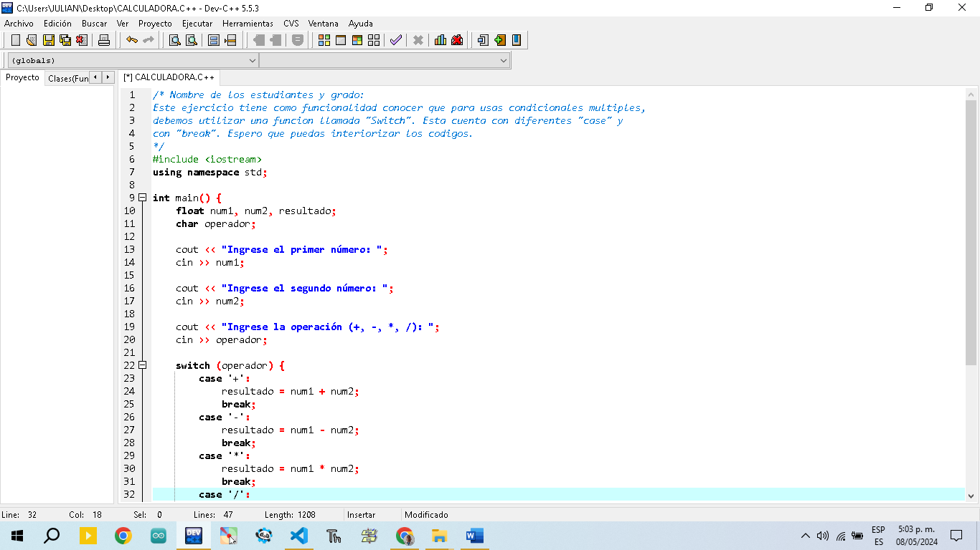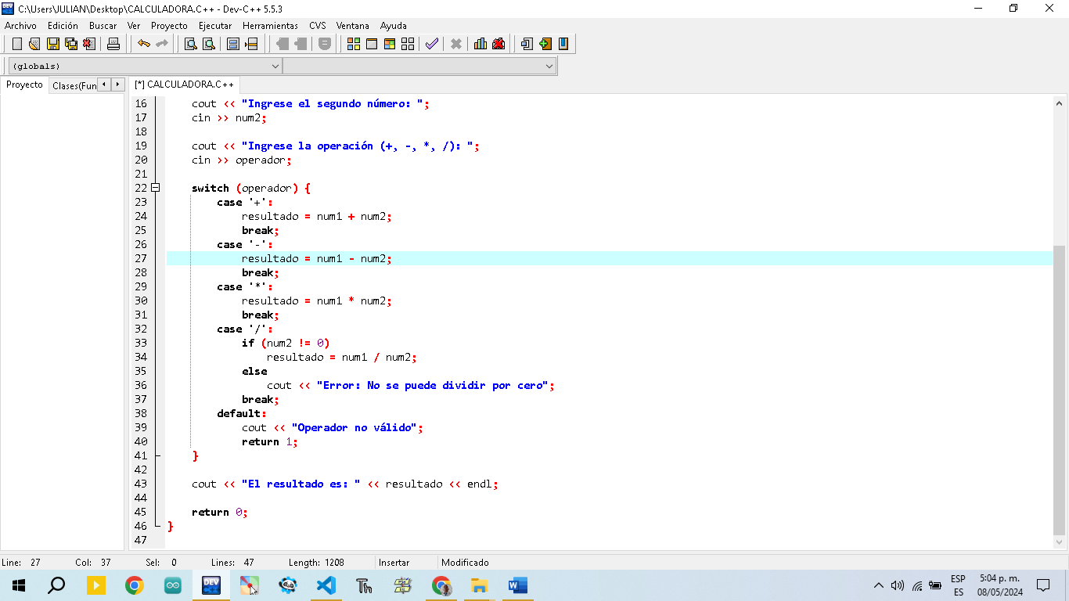

1. 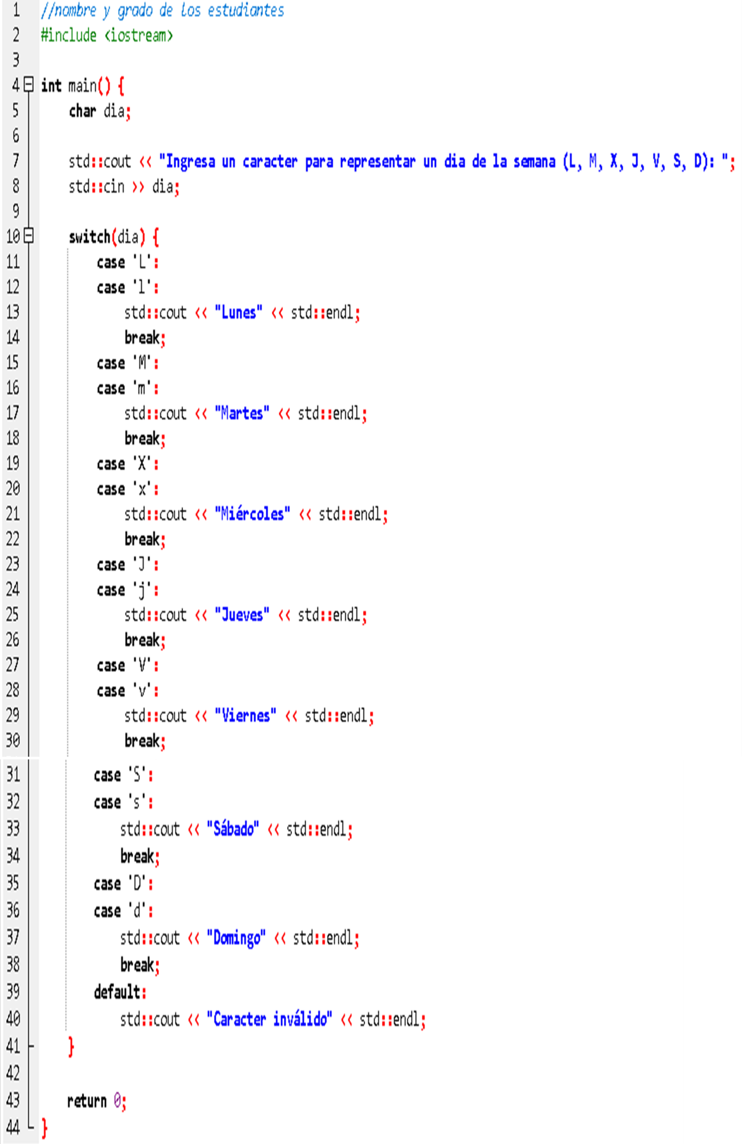Ejercicio que muestra los días de la semana con el condional Switch
2. Ejercicio que indica si es un dia laboral o es fin de semana

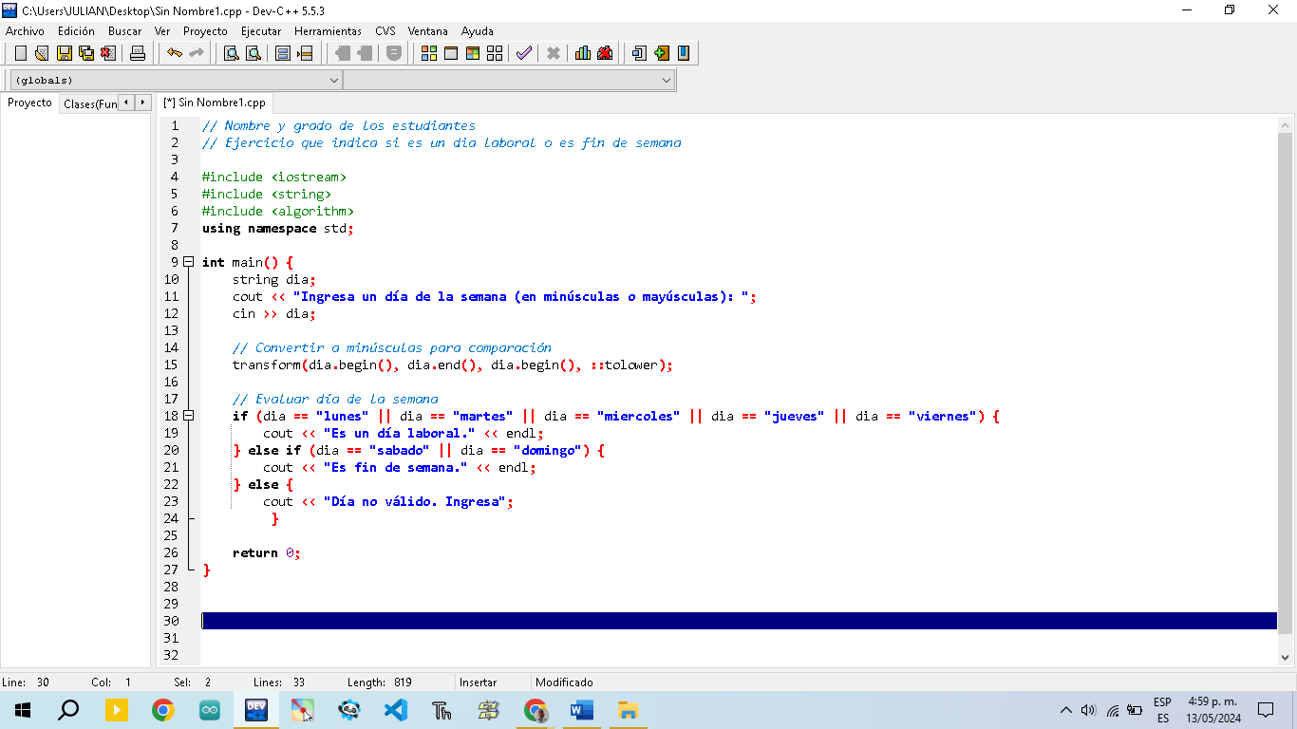

1. 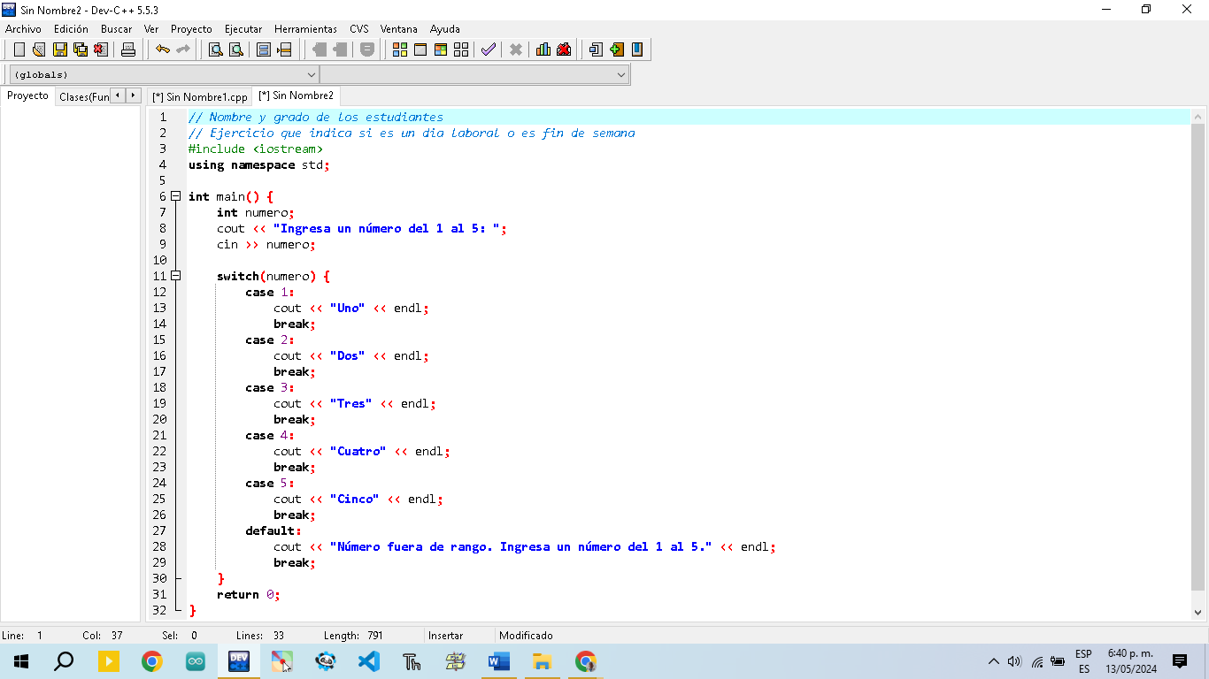Ejercicio que pide la elección de un numero del 1 al 6 y me muestra el resultado en forma textual.
2. Desarrolla un programa que convierta un número de mes (1-12) en su nombre correspondiente (enero, febrero, marzo, etc.). Utiliza switch para realizar la conversión.

